**PROYECTO DE GRADO**

**ESTUDIANTES:**

**CAMILA ANDREA ESPINOSA DIAZ**

**ALVIS ANDRES HERRERA VEGA**

**DIRECTOR DE PROYECTO: LUIS A. PEREZ PEREZ**

**UNIVERSIDAD POPULAR DEL CESAR**

**INGENIERIA DE SISTEMAS**

**VALLEDUPAR 2021-1**

# **SECCIÓN I: DESCRIPCIÓN GENERAL DEL PROYECTO**

* 1. **TÍTULO DEL PROYECTO**

DESARROLLO DE UN APLICATIVO MÓVIL PARA LA IMPLEMENTACIÓN DE LA LEY DE CONVIVENCIA ESCOLAR EN EL COLEGIO SAN JOAQUIN

* 1. **DIRECCIÓN DE EJECUCIÓN**

Calle 9-A, Carrera 13 barrio San Joaquín, Valledupar, Cesar Teléfono 5885273

* 1. **LAPSO DE EJECUCIÓN**

Nueve (9) meses aproximadamente

* 1. **ORGANISMO O INSTITUCIÓN RESPONSABLE DEL PROYECTO**

Institución Educativa San Joaquín, Valledupar Cesar (Anexo D)

* 1. **INFORMACIÓN DE CONTACTO DE LOS ESTUDIASTES**

|  |  |  |  |  |
| --- | --- | --- | --- | --- |
| **Nombre** | **Apellido** | **Cedula** | **Teléfono** | **Correo** |
| Camila Andrea | Espinosa Díaz | 1065845791 | 3164952136 | caespinosa@unicesar.edu.co |
| Alvis Andrés | Herrera vega | 1118867250 | 3216850464 | aandresherrera@unicesar.edu.co |

* 1. **LÍNEA DE INVESTIGACIÓN:** INGENIERÍA DE SOFTWARE
     1. **Sublinea de investigación:** DESARROLLO PARA DISPOSITIVOS MÓVILES

Este proyecto está enfocado en la línea de investigación de ingeniera de software y la sublinea de desarrollo de software para dispositivos móviles, propósito de este aplicativo es poder ofrecer métodos y técnicas para desarrollar y mantener software de calidad, que permitan resolver problemas que se presenten. Se escogió la sublínea de investigación Ingeniería de Software porque aportará al proyecto las herramientas y metodologías que brindaran ayuda a la hora de desarrollar aplicativos de alta calidad y bajo costo. Entre estos se encuentran procesos de desarrollo, mecanismos de especificación (requerimientos en un software) y arquitecturas de software que permiten que la aplicación sea confiable. Este proyecto se enfoca en esta línea porque permite a través de las técnicas y herramientas especificar e identificar las necesidades el cliente y plantear alternativas de solución que permitan el desarrollo de aplicativos que conlleven a la optimización de los procesos a través de un producto eficiente, confiable y a bajo costo.

# **SECCIÓN II: DESCRIPCIÓN SITUACIONAL**

**2.1 ESTADO DEL ARTE**

Los dispositivos móviles, como los son los Smartphone o tablets, se pueden ver comúnmente en cualquier persona hoy en día, cualquier persona puede acceder a la red, crear, modificar y eliminar documentos con programas que le permiten el manejo de esta información, entrar a redes sociales o enviar correos electrónicos a cualquier parte del mundo y en cualquier momento, todo esto es posible con la gran capacidad que tiene un dispositivo móvil, que a lo largo del tiempo han tenido una evolución (Figura 1). (Ceupe, s.f.) (ultimos, www.churchofjesuschrist.org, s.f.)

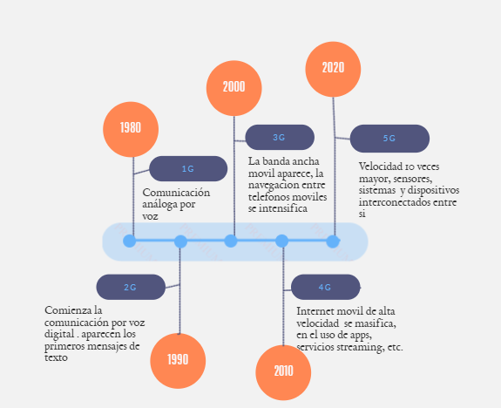

Figura 1. Evolución de los dispositivos móviles (more, s.f.)

El uso de estas tecnologías en el aspecto educativo permite que cualquier persona pueda acceder a contenidos, dentro de un contexto en que se puede encontrar todo información que la persona requiera, esto le permite aprender o reforzar su conocimiento sobre el tema que le interesa. Las ventajas que tienen los dispositivos móviles, respecto a otros dispositivos, son su portabilidad, la autonomía, ubicación y costo.

Por lo antes mencionado, El concepto de dispositivos móviles está asociado a “tecnología al alcance de la mano”, generalmente los dispositivos móviles son de pequeño tamaño, tanto así que son cargados en el bolsillo. Estos cuentan con un procesador, cuyas características son de acuerdo a las funciones para las que han sido diseñados tales dispositivos, tienen acceso a internet, ya sea con plan ilimitado o limitado, suministrado por cualquier operador de telefonía o por conexión WIFI. (Eitzen, s.f.)

Por otro lado, la ley 1620 del año 2013 fue creada por el Sistema Nacional de Convivencia Escolar y Formación para los Derechos Humanos, la Educación para la Sexualidad y la Prevención y Mitigación de la Violencia Escolar, cuyos objetivos serán cumplidos a través de la promoción, orientación y coordinación de estrategias, programas y actividades, en el marco de la corresponsabilidad de los individuos, las instituciones educativas, la familia, la sociedad y el Estado. (MINJUSTICIA, 2013.)

El artículo 31: De los protocolos de la Ruta de Atención Integral para la Convivencia Escolar.

La Ruta de Atención Integral inicia con la identificación de situaciones que afectan la convivencia por acoso o violencia escolar, los cuales tendrán que ser remitidos al Comité Escolar de Convivencia, para su documentación, análisis y atención a partir de la aplicación del manual de convivencia. Estos protocolos se pueden organizar de la siguiente manera (Tabla 1): (MINJUSTICIA, 2013.)

|  |  |
| --- | --- |
| **TIPO** | **CONCEPTO** |
| TIPO 1 | Conflictos manejados inadecuadamente y situaciones esporádicas que inciden negativamente en el clima escolar, No generan daños al cuerpo o a la salud física o mental. |
| TIPO 2 | Situación de agresión escolar, acoso escolar (bullying) y ciberacoso (Ciberbullying), que no revistan las características de la comisión de un delito y que cumplan con cualquiera de las siguientes características:   1. Que se presentan de manera repetida o sistemática 2. que causen daño al cuerpo o a la salud física o mental sin generar incapacidad alguna cualquiera de los involucrados |
| TIPO 3 | Situaciones que sean constituidas de presuntos delitos contra la libertad, integridad y formación sexual |

Tabla 1. Sistema nacional de convivencia escolar (diego.cortes, s.f.)

**TRABAJOS REALIZADOS**

A continuación, se analizan los siguientes trabajos que están relacionados con el desarrollo de aplicaciones móviles enfocadas a la convivencia escolar y ciudadana, estos fueron realizados a nivel internacional y nacional.

**NIVEL INTERNACIONAL**

A nivel internacional, La universidad Mayor de san Andrés facultad de ciencias puras y naturales carrera de informática en el año 2017, se desarrolló un sistema experto para la detección de bullying escolar en dispositivos móviles, La atención y apoyo de los papas juegan un papel muy importante en este tipo de problemas ya que los índices de cambio de comportamiento los primeros en notar son los mismos papas, y la intervención temprana puede ser muy importante aunque en algunos casos se requiere de diferentes expertos, con una amplia experiencia en el campo para tratar con los estudiantes, porque el tratamiento es muy diferente y delicado que los demás. Basado en el estudio y las investigaciones en los establecimientos y las organizaciones, el sistema experto permitirá la detección temprana del bullying escolar a partir del comportamiento que presenta el estudiante como víctima, brindar información adecuada para evitar problemas mayores y dar una posible solución. Para el desarrollo del sistema experto se utilizó la metodología MÓVIL-D y BUCHANAN, Para el presente proyecto se realiza la parte de la estructuración, que ayude a definir de manera eficiente un plan completo y entendible para luego desarrollar y culminar satisfactoriamente el software y posteriormente tener revisiones continuas, e incorporar características adicionales y opcionales que propone la metodología Móvil-D y la metodología Buchanan. Fase de exploración e identificación, en esta fase se identifican a los participantes y roles, tanto en la metodología Móvil-D como Buchanan la fase de identificación es más importante ya que se identifican los actores involucrados, fuentes de conocimiento para el presente proyecto, fase de inicialización y conceptualización, En la presenta fase de inicialización se optará al desarrollo de la plataforma, también se considerará la fase de conceptualización de la metodología Buchanan, en cual tiene como objetivo la adquisición de conocimiento, es decir la recolección de información a partir de cualquier fuente, fase de formalización, en esta fase se procede a expresar los conocimientos adquiridos de manera formal, en esta etapa su objetivo es expresar el conocimiento y dar su respectiva solución para ser visualizadas y utilizadas en la computadora y en los dispositivos móviles, fase de producción e implementación, En esta fase se implementa el prototipo luego de haber obtenido toda la información y transformado en reglas, entonces se procederá a realizar el prototipo, los módulos desarrollados son: Pantalla principal del SE, Pantalla de Diagnostico de bullying, Pantalla de diagnóstico realizado al Profesor, Pantalla de diagnóstico realizado al padre de familia. (PACHECO, s.f.)

En el año 2019 en la Universidad Tecnológica de Perú, se desarrolló una tesis Diseño de una aplicación móvil para registrar e informar casos de bullying en un colegio privado de Lima, buscando dar solución para la convivencia escolar libre de bullying y/o violencia. Para este proyecto se basaron en dos metodologías de desarrollo de software: el Proceso Racional Unificado y el análisis y diseño orientado a objetos, programado en JAVA, también desarrollaron el aplicativo en sistema Android usando Android Studio. Los modelos que se desarrollaron fueron: reportar casos, consultar caso, revisar caso, convivencia escolar, contactar ayuda. (García, repositorio.utp.edu.pe, s.f.)

En la Universidad Central Del Ecuador en el 2015, realizaron una tesis para el Desarrollo De Una Aplicación Móvil Para El Control Y Gestión De Estudiantes, Que Sera Desarrollado Para La Unidad Educativa “La Colina”, ya que Los padres de familia de la institución educativa están muy interesados en el rendimiento escolar que tienen sus representados en el plantel y estos no tenían el tiempo suficiente para asistir a reuniones y demás actividades de la escuela que se relacionaban con el rendimiento académico de los niños. Para el desarrollo de la aplicación usaron el método RAD (desarrollo rápido de aplicaciones) el cual permite priorizar el tiempo de desarrollo de las aplicaciones. La base de datos del sistema se encuentra implementada con SQL Server y el sistema está alojado en un servidor con el sistema operativo Microsoft Windows Server, junto con Internet Information Server (IIS), por lo que, para la comunicación entre la aplicación Android y los datos alojados en la base de datos S.A.S.E., se procederá con el desarrollo de un servicio web con la ayuda de SQL Server 2008, Visual Studio 2010 y con el lenguaje C#. La aplicación Android será desarrollado con Android Studio. Los módulos que se desarrollaron fueron: horario, conducta, materias, compañeros, profesores. (ADRIÁN, s.f.)

En el siguiente proyecto de la facultad de ingeniería, carrera de ingeniería de software en el año 2018, desarrollo un diseño de una aplicación móvil para registrar e informar casos de bullying en un colegio privado de Lima, este trabajo busco determinar el impacto de la implementación de un prototipo funcional de una aplicación móvil en la gestión de casos de bullying y violencia escolar en un colegio privado del Lima, se examinó diversas dimensiones como facilidad de uso de la aplicación, tiempo de respuesta, presentación amigable de la información y consumo de recursos. Para ello se construyó una aplicación móvil para gestionar estos casos, Además, se aplicó un cuestionario a diversos miembros de la comunidad educativa sobre el impacto de la aplicación. Los datos analizados muestran que en general se observa una mayor facilidad y reducción de tiempo para realizar los reportes de casos de bullying o violencia escolar mediante la aplicación, para ello el presente trabajo de investigación se basó en dos metodologías de desarrollo de software el Proceso Racional Unificado (RUP) y el análisis y diseño orientado a objetos (OOAD. Object-oriented analysis and design), este enfoque de desarrollo junto con la OOAD aplicará la técnica de modelado orientado a objetos (OOP) que le permitirá aplicar el paradigma orientado a objetos a las diversas fases de desarrollo del software, se combinó ambos enfoques de desarrollo la presente investigación contendrá las

siguientes actividades de desarrollo: análisis, diseño y prototipado (con pruebas), para el desarrollo de esta aplicación se definieron los siguientes requisitos funcionales del sistema: Iniciar sesión, Cerrar sesión, Interfaz de usuario propia, Reportar un caso, Reportar una incidencia, Gestionar casos, Gestionar incidencias, Gestionar información sobre convivencia escolar, Administrar datos sensibles.(García, 1library.co, s.f.)

El Grado en Ingeniería de Tecnologías y Servicios de Telecomunicación en el año 2020, se diseñó una aplicación Android para prevención de acoso escolar, este proyecto desarrollo dos aplicaciones para dispositivos Sistema Operativo Android cuyo objetivo principal es permitir la comunicación entre alumno y profesor para reportar situaciones de acoso escolar y facilitar su detección temprana, la aplicación del alumno permite al usuario registrarse e informar a sus profesores de situaciones irregulares en el ámbito escolar, para lo cual se le pide rellenar una serie de cuestionarios con datos relevantes para la valoración de su caso y por último se le permite enviar un mensaje explicando la situación, por otro lado, la aplicación del profesor, es la encargada de la recepción de mensajes. Tiene un formato similar al de una bandeja de correos desde la cual el docente tiene acceso a los datos enviados por cada uno de sus alumnos de forma anónima o con sus datos personales, para el diseño de esta aplicación se utilizó el entorno de desarrollo oficial de Google, Android Studio, que utiliza el lenguaje de java, para el almacenamiento de datos utilizaron firebase, la mitología aplicada para el desarrollo del proyecto, eligieron el desarrollo interactivo, este modelo es bastante flexible, pues permite, como su nombre indica, ver las funcionalidades desarrolladas por partes, sin necesidad de tener un resultado cerrado, en el desarrollo de la aplicación del alumno se implementaron los módulos: registro de alumno, identificación, datos de destinatario, Cuestionarios de sentimientos, depresión y acoso, envío de mensaje, por parte de la aplicación del profesor se implementaron los siguientes módulos: registro de usuarios de tipo profesor, identificación, acceso a bandeja de entrada, visualización del mensaje. (Aranguren, s.f.)

En la Universidad Nacional José María Arguedas en el 2019 se desarrolló la implementación de tesis Aplicación Móvil Para La Gestión De Denuncias De Los Efectivos Policiales En La Policía Nacional Del Perú. Realizaron investigación de información y búsqueda de dispositivos aptos para el desarrollo y aplicación del aplicativo. Este proyecto tiene como finalidad desarrollar una aplicación móvil que guardará todos los casos de los ciudadanos, Clasificar y Ordenar sus diligencias. En este proyecto se hizo uso de la metodología Mobile – D, el cual consta de cinco fases: exploración, iniciación, producción, estabilización y prueba del sistema. Para el desarrollo del aplicativo móvil se usaron los recursos de Android Studio, SQLite, SDK, JDK, Emulador de Android, Actualización de Android Studio. El proyecto maneja los siguientes módulos: acceso a la aplicación, página principal, contacto ciudadano, denuncias, citación policial. (CERRÓN, s.f.)

**NIVEL NACIONAL**

A nivel nacional, la Universidad Pontificia Bolivariana en el año 2016, se desarrolló una propuesta de diseño para un aplicativo web de denuncia de ciberbullying y acoso escolar en la Institución Educativa Juan María Céspedes, La apuesta de esta investigación fue proponer un aplicativo como herramienta virtual que sea sencillo de utilizar, para que niños y jóvenes denuncien el bullying, con el fin de favorecer la confianza entre los estudiantes y su motivación para manifestar el acoso del cual son víctimas, brindándoles así protección y seguridad, al ser ellos mismos los denunciantes, de forma anónima y sin que se pongan en riesgo sus vidas, para el proceso de desarrollo se planteó a una fase de diseño que se sustenta en el desarrollo del levantamiento de requisitos establecido en el formato de la IEEE 830, estructurándola en tres partes, parte uno hace una presentación general del proyecto donde se especifica el propósito y el alcance, aparecen los nombres de las personas participantes y define algunas palabras y abreviaturas en un vocabulario general que permita una lectura comprensible, En una segunda parte, se hace una descripción, mostrando los requisitos funcionales y no funcionales del producto de forma no detallada, hace una presentación de aquellas limitaciones a tener en cuenta a la hora de diseñar y desarrollar el sistema, las características de los usuarios, las restricciones, suposiciones y dependencias, además representa aquellos factores que, si cambian, pueden afectar a los requisitos, al final de esta segunda etapa se hace la identificación de futuras mejoras al sistema, que podrán analizarse e implementarse en un futuro, En una tercera sección está contenida una lista detallada y completa de los requisitos que debe cumplir el sistema a desarrollar; interfaces de usuarios, hardware, software, e interfaces de comunicación, también aquí se definen las acciones fundamentales que debe realizar el software al recibir información, procesarla y producir resultados, se especifica además los requisitos relacionados con la carga que se espera tenga que soportar el sistema como son seguridad, fiabilidad, disponibilidad, mantenimiento, portabilidad y otros. Los requisitos desarrollados para el aplicativo web fueron los siguientes: generar roles, registrar usuarios Padres de familia, registrar usuarios profesor, registrar usuarios directivo, consulta usuarios, genera informes de actividad usuarios, inicio de sesión, recordar contraseña, genera denuncia, consulta de casos, generar novedades al caso, cierre del caso. (ESPINOSA, repository.upb.edu.co, s.f.)

En la Universitaria Agustiniana sede Bogotá en el año 2020, se desarrolló como tesis un Videojuego de plataforma como herramienta de ayuda y control para jóvenes víctimas del bullying, con el fin de crear un videojuego didáctico, de amigable uso, ya que en las instituciones educativas el acoso es muy frecuente entre los estudiantes; Es por esto que se pretende con el desarrollo de este juego representar la vida diaria de una persona víctima de rechazo y/o bullying para crear conciencia y exponer tanto la gravedad como las consecuencias de los ataques a los que son expuestos muchos jóvenes. Para este proyecto se adaptó la metodología SUM para desarrollo de videojuegos, la cual adapta la metodología scrum. Photoshop y Unity fueron las herramientas usadas para la creación de los personajes, escenarios y la interacción con los personajes. Manejaron interfaces graficas de usuario, de entrada, al aplicativo y de salida del mismo. (Gi, s.f.)

En la Universidad Piloto De Colombia en el 2018 realizaron una propuesta de grado que para desarrollar un Aplicativo Web Para Mitigar El “Bullying” Implementado En La Institución Educativa Técnica Atanasio Girardot (Girardot Cundinamarca) Hunterbullying. Realizaron una búsqueda de información y dispositivos necesarios para llevar a cabo el desarrollo del aplicativo. Para la metodología de desarrollo del software, tomaron como guía la metodología XP (Extreme Programming). La programación extrema está orientada a objetos. El proceso XP se divide en planeación, diseño, codificación y pruebas. Cabe resaltar que los autores del proyecto decidieron utilizar esta metodología porque se adapta muy bien a las necesidades cambiantes del cliente y al número de personas que participan en el proyecto. El proyectó se desarrolló en el lenguaje de programación PHP, el cual es usado para la conexión, captura y construcción de consultas a bases de datos. El motor de base de datos que emplearon fue MySQL. Los módulos del software son top de agresores, seguimiento de los casos, control de acceso, denunciar de manera segura, formulario de atención rápida, normatividad multimedia, reportes, consulta de víctimas. Realizaron pruebas del sistema (software) en docentes, quienes validaron el funcionamiento del programa usando como guía el manual del usuario. Luego verificaron que el usuario quedara satisfecho con los requerimientos, para así realizar las pruebas en los estudiantes y capacitarlos para el uso del aplicativo con sus respectivas funcionalidades, para luego ser evaluados por ellos. (ANDRÉS YECID PENAGOS QUIROGA, http://repository.unipiloto.edu.co/, s.f.)

**2.2 IDENTIFICACION DEL PROBLEMA**

En el año 2013 el ministerio de educación crea el Sistema Nacional de Convivencia Escolar y Formación para el Ejercicio de los Derechos Humanos, con el fin de mitigar los casos de violencia escolar que se presentan actualmente en las instituciones educativas y enfrentar el reto nacional del desarrollo de la educación para los derechos fundamentales, con lo cual favorece a la convivencia escolar y de igual manera los asuntos que están relacionados con la sexualidad. (diego.cortes, s.f.)

Antes de la creación de esta ley en Colombia se presentaban casos a nivel educativo que afectaban la integridad de los niños y jóvenes estudiantes, y no existía un control frente a estas situaciones, por esta razón el gobierno nacional crea mecanismos inmersos en la ley 1620 que ayudan a la prevención y detección temprana y denuncias sobre cualquier tipo de conductas que afecten la sana convivencia escolar.

De esta manera, la incorporación de TICs se ha vuelto un tema cada vez más presente en el sistema educativo. Las distintas iniciativas que trabajan por incorporar tecnologías a las aulas de clases lo hacen desde muchos conceptos: generar sistemas de inclusión, romper la desigualdad, disminuir la pobreza, dar oportunidades de acceso para todos, facilitar la integración, dar mayor competitividad a las personas, disminuir la brecha social o tecnológica, permitir la conectividad e igualdad de oportunidades, entre otros factores. (Alberto Mora, 2016)

En la actualidad las instituciones educativas de acuerdo con la ley 1620 del 2013 han implementado una serie de pasos y niveles de acuerdo a la gravedad de la falta que comete el estudiante, para realizar el proceso de atención y seguimiento de estos frente a cada situación. Este proceso se realiza mediante un formato el cual posee la información **(Anexo I foto del formato)**, luego es revisado por el coordinador y director de grupo para identificar el tipo de acción a realizar frente a cada sanción, Toda esta información se realiza de manera manual, lo cual impide que se realice un seguimiento inmediato ante cualquier caso de algún estudiante, por esta razón algunos casos no tienen atención inmediata.

En el mismo orden de ideas, en el Departamento del Cesar la aplicación de la ley 1620 de convivencia escolar se aplica como lo rige el ministerio de educación, las instituciones educativas.

En lo mencionado anteriormente, con el objetivo de mejorar esta problemática que se presenta en el colegio San Joaquín actualmente con respecto a la manera que llevan la gestión de los reportes de los estudiantes es ineficiente, esto tiene que ver con la acumulación de faltas que puede cometer un estudiante en un periodo académico, los docentes al momento de realizar los reportes no tienen en cuenta las faltas cometidas con anterioridad, esto provoca que los docentes no se percaten de que el estudiante ya tiene demasiadas faltas y es necesario pasar ese informe directamente al coordinador para tomar las medidas correspondiente con el caso que se presente con el estudiante. Si el docente realiza el reporte y no tiene en cuenta las faltas cometidas anteriormente por el estudiante esto puede provocar que siga persistiendo en las mismas faltas que viene cometiendo, ya sea a sus compañeros de clases o a los docentes.

De acuerdo a una encuesta realizada entre los docentes de la institución educativa San Joaquín, se pudo evidenciar la necesidad de una herramienta que les permita agilizar los reportes de llamados de atención presentados en las aulas de clase de la institución

Según esta encuesta, el 37.5% de encuestados califican el método actual de la gestión de reportes de faltas cometidas por estudiantes como regular, 62.5% calificaron este manejo como bueno, también podemos notar que el 62.5% calificaron que este proceso es bastante regular, con respecto al 37.5% reconoce el proceso como rápido, los docentes nos dieron a conocer con un 87.5% la necesidad de implementar un aplicativo web o móvil para que el proceso de reportes sea más sencillo de realizar, otros de los resultados arrojados por la encuesta, es el uso frecuente del formato para realizar los reportes un 50% de los docentes reconocen que casi nunca utilizan estos formatos para reportar las faltas de los estudiantes, un 75% de los docentes encuestados utilizan teléfonos inteligentes y un 25% utiliza portátil, este resultado nos permite saber que estos docentes pueden tener acceso de manera fácil a un página web o aplicativo móvil.

Por lo anterior, es necesario implementar un aplicativo móvil, que permita a los docentes de la institución educativa san Joaquín realizar reportes en tiempo real, de situaciones que se presentan en el aula de clase, esto permite que los directores y padres de familia estén informados acerca de los casos de cada uno de los estudiantes y así, de esta manera sacarle el máximo provecho de todas las funcionalidades que les brinda esta aplicativo móvil, junto con los módulos a desarrollar: módulo de reportes, modulo usuarios docentes, módulo usuarios clientes, modulo usuario coordinador, modulo historial de reportes de faltas y modulo realizar los reportes, brindando así un apoyo a los procesos correctivos de la institución.

**Formulación del problema:**

¿De qué manera beneficiaría la implementación del aplicativo móvil el proceso de atención y seguimiento de faltas cometidas por los estudiantes, de acuerdo a la ley 1620 del 2013 de la convivencia escolar?

**2.3 IMPACTO DEL PROYECTO**

Este proyecto tiene como finalidad brindar una solución a la problemática que se presenta con la gestión de reportes de las faltas que comenten los estudiantes en el aula de clase del colegio San Joaquín, siguiendo y aplicando las normativas de la ley 1620 de convivencia escolar expedida por el ministerio de educación en el año 2013, es por esto que la solución debe generar un impacto desde el aspecto social, económico y tecnológico.

**Aspecto Social**

La finalidad de este proyecto es agilizar los reportes realizados en un formato físico por los docentes y hacer que este procedimiento sea mucho más sencillo mediante un aplicativo móvil, que les permita a los docentes y coordinadores llevar un seguimiento en tiempo real de las faltas cometidas y el proceso que lleva cada estudiante, de esta manera le será fácil a la institución identificar casos que puedan perjudicar la integridad del estudiante como las de sus compañeros.

**Aspecto Económico**

La implementación de una aplicación móvil permitirá una reducción en el tiempo de respuesta en los casos con mayor prioridad de acuerdo a la ley 1620, cometidos por los estudiantes en el aula de clase, además que cuente con un software propio que se adapta a las necesidades identificadas en el planteamiento de la problemática, por lo tanto, no tendrá costos en actualización o licencias.

**Aspecto Tecnológico**

Este proyecto tiene como objetivo aplicar las mejores tecnologías que son utilizadas actualmente en el mercado para cumplir con los objetivos establecidos, de esta manera ofrecer un servicio que les permite a los docentes y coordinadores llevar a cabo los reportes faltas cometidas por los estudiantes mediante un dispositivo inteligente, ya que, generalmente se realizan los reportes de forma manual, y así generar reportes de datos históricos de los estudiantes.

## **2.4 ANÁLISIS DE PARTICIPACIÓN**

**Beneficiarios**

Se identifican los beneficiarios los docentes de aula, los padres de familia, y el coordinador del colegio, los cuales son los interesados en las faltas cometidas de los estudiantes.

**Aliados**

Entre los aliados se encuentra las entidades del ministerio de educación, instituciones educativas.

**Opositores**

No existen opositores.

**2.5 OBJETIVOS DEL PROYECTO**

**Objetivo General:**

Desarrollar un aplicativo móvil para la implementación de la ley de convivencia escolar en el colegio San Joaquín.

**Objetivos Específicos:**

* Analizar los tipos de reportes que se pueden realizar de acuerdo a la ley 1620 del 2013, obteniendo de esta manera los requerimientos fundamentales para el desarrollo del sistema.
* Diseñar la base de datos y la arquitectura del sistema a implementar
* Desarrollar un aplicativo móvil con los siguientes módulos: gestión de usuarios, gestión de docentes, gestión de estudiantes, seguimiento de faltas y realización de reportes.
* Implementar un aplicativo móvil desarrollado para la institución educativa San Joaquín.

**2.6. JUSTIFICACION DEL PROYECTO**

La ley 1620 del 2013 tiene como objeto contribuir a la formación de ciudadanos activos que aporten a la construcción de una sociedad democrática, participativa, pluralista e intercultural, en concordancia con el mandato constitucional y la Ley General de Educación, de esta manera se crear el sistema nacional de la Educación para la Sexualidad y la Prevención y Mitigación de la Violencia Escolar la cual promueve y fortalece las formación ciudadana y el ejercicio de los derechos humanos, sexuales y reproductivos de los estudiantes, de los niveles educativos de preescolar, básica y media y prevenga y mitigue la violencia escolar y el embarazo en la adolescencia. (EDU, s.f.)

Toda esta ley se realiza para fomentar, fortalecer y articular acciones de diferentes instancias del estado para la convivencia escolar, la construcción de ciudadanía y la educación, de igual manera garantizar la protección de niños, niñas y adolescentes en los espacios educativos, fomentando mecanismo de protección, prevención temprana y denuncias que atentan contra la convivencia escolar y el ejercicio de los derechos humanos. (morales, s.f.)

Para el desarrollo del aplicativo móvil es importante conocer cada uno de los aspectos importantes de esta ley y quienes intervienen en cada una de las situaciones que afectan la convivencia escolar, de igual manera los protocolos que

se deberán aplicar en los diferentes tipos de faltas que cometa el estudiante, la atención y el seguimiento respectivo.

Este aplicativo móvil brindara a las instituciones educativas llevar el control de los reportes realizados en tiempo real, con el fin de tener esta información organizada de todos los estudiantes que cometan faltas en el aula de clases, permitiendo así una disminución de casos graves que se puedan cometer en la institución, de esta manera las faltas cometidas no pasen por alto o ignoradas por un largo tiempo, de igual manera permitirá que en casos extremos (tipo 3) se apliquen correctamente los protocolos obligatorios para el proceso o situación que se presente en la institución.

Teniendo en cuenta lo anterior se puede dar a conocer a los padres de familia, docentes y personas interesadas la información relevante del comportamiento de cada uno de los estudiantes en el aula de clase, esto permite tomar decisiones que puedan solucionar los problemas presentado en la institución.

Es por ello que se justifica desde lo práctico, debido a que la implementación del aplicativo a desarrollar contara con un sistema de información basado en los procesos de calidad, el cual permitirá cumplir con los requerimientos de la organización y la normatividad que se exija, todo esto con el propósito de mejorar la gestión y el control de la información, lo que conllevara a una mejora general y crecimiento de los mismos.

Se justifica desde lo punto de vista teórico, debido a que el proyecto servirá como apoyo para otras investigaciones que implementen un sistema de información que permita dar una solución a problemas que se presenten en una institución.

Se justifica desde lo metodológico, por la utilización de instrumentos para la recolección de la información, tales como entrevistas, revisión documental; así como la implementación de metodologías agiles para el desarrollo del software.

**ANEXO I**

Evidencia de la encuesta realizada a 8 docentes de la institución educativa San Joaquín.

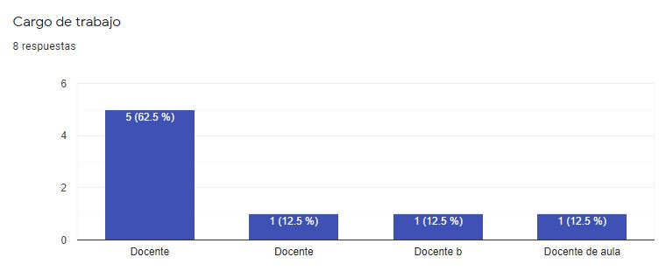

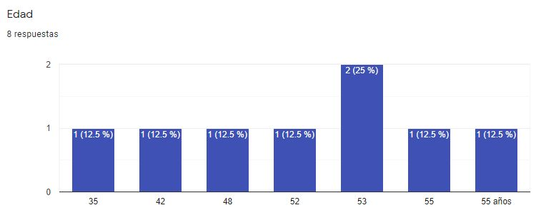

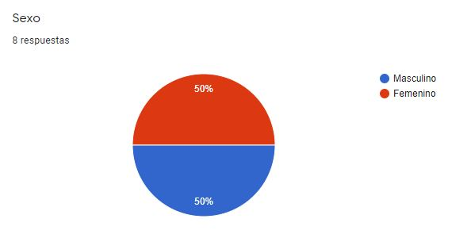

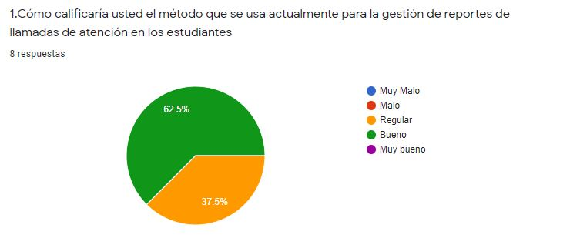

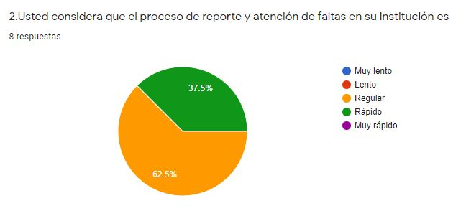

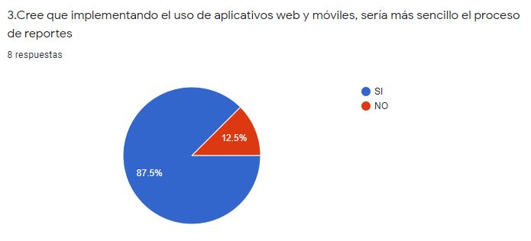

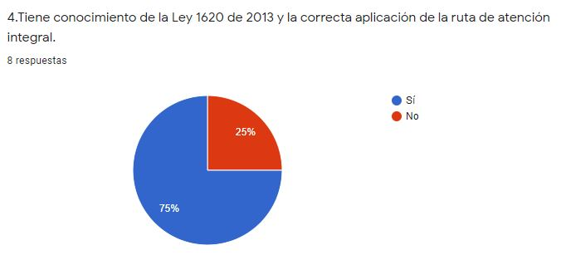

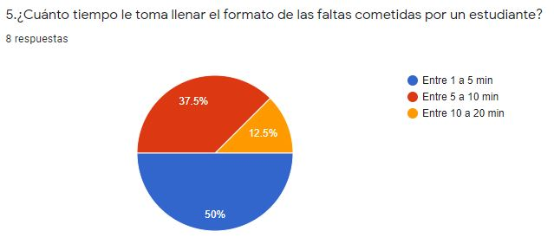

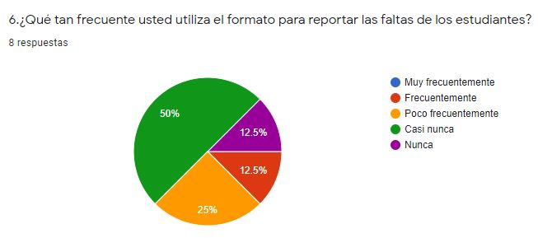

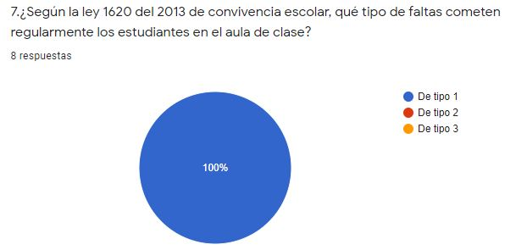

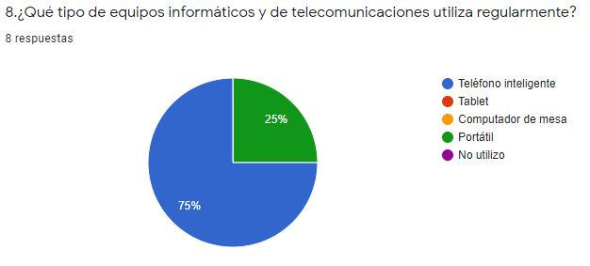

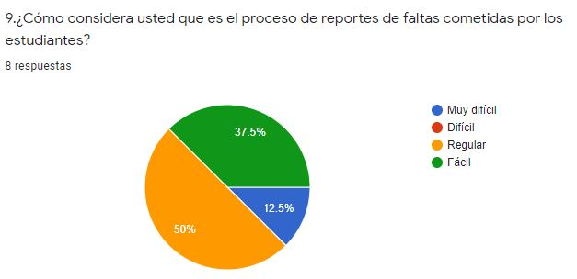

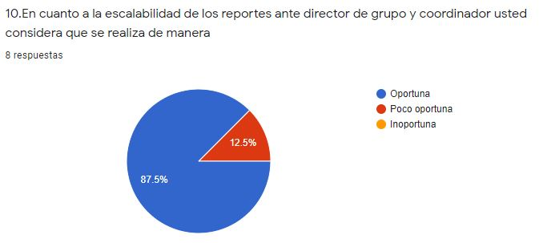

# Bibliografía

ADRIÁN, S. C. (s.f.). *dspace.uce.edu.ec*. Obtenido de http://www.dspace.uce.edu.ec/bitstream/25000/5188/1/T-UCE-0011-208.pdf

ANDRÉS YECID PENAGOS QUIROGA, D. F. (2018). *repository.unipiloto.edu.co.* Obtenido de http://repository.unipiloto.edu.co/bitstream/handle/20.500.12277/6074/Software%20Para%20Mitigar%20El%20Bullying%20Implementado%20IE%20TECNICA%20ATANASIO%20GIRARDOT%20V.2.pdf?sequence=1

ANDRÉS YECID PENAGOS QUIROGA, D. F. (s.f.). *http://repository.unipiloto.edu.co/*. Obtenido de http://repository.unipiloto.edu.co/bitstream/handle/20.500.12277/6074/Software%20Para%20Mitigar%20El%20Bullying%20Implementado%20IE%20TECNICA%20ATANASIO%20GIRARDOT%20V.2.pdf?sequence=1

Aranguren, A. G. (s.f.). *repositorio.uam.es*. Obtenido de https://repositorio.uam.es/bitstream/handle/10486/692880/gonzalez_aranguren_maria_tfg.pdf?sequence=1&isAllowed=y

ARRIETA, L. J. (2018). *repository.ugc.edu.co.* Obtenido de https://repository.ugc.edu.co/bitstream/handle/11396/5505/TESIS_APLICACI%C3%93N%20DE%20LAS%20RUTAS%20DE%20ATENCI%C3%93N%20PARA%20LA%20PREVENCI%C3%93N%20DE%20VIOLENCIA%20ESCOLAR%20EN%20LA%20INSTITUCI%C3%93N%20EDUCATIVA%20DISTRITAL%20C~1.pdf?sequence=1&isAl

CERRÓN, J. J. (s.f.). *repositorio.unajma.edu.pe*. ( ) Obtenido de https://repositorio.unajma.edu.pe/bitstream/handle/123456789/490/Olger_Lucio_Tesis_Bachiller_2019.pdf?sequence=1&isAllowed=y

Ceupe. (s.f.). *www.ceupe.com*. Obtenido de https://www.ceupe.com/blog/que-son-los-dispositivos-moviles.html

diego.cortes. (s.f.). *aprende.colombiaaprende.edu.co*. Obtenido de http://aprende.colombiaaprende.edu.co/es/node/91791

EDU, M. (s.f.). *funcionpublica.gov.co*. Obtenido de https://www.funcionpublica.gov.co/eva/gestornormativo/norma.php?i=52287

Eitzen, C. D. (s.f.). *www.christiandve.com*. Obtenido de http://www.christiandve.com/2008/07/tecnologia-al-alcance-de-la-mano-es-lo-que-toca/

ESPINOSA, E. E. (2016). *repository.upb.edu.co.* Obtenido de https://repository.upb.edu.co/bitstream/handle/20.500.11912/2760/Trabajo%20Fina%20Eliana%20Valencia.pdf?sequence=1&isAllowed=y

ESPINOSA, E. E. (s.f.). *repository.upb.edu.co*. Obtenido de https://repository.upb.edu.co/bitstream/handle/20.500.11912/2760/Trabajo%20Fina%20Eliana%20Valencia.pdf?sequence=1&isAllowed=y

García, J. P. (s.f.). *1library.co*. Obtenido de https://1library.co/document/yj71j5my-diseno-aplicacion-movil-registrar-informar-bullying-colegio-privado.html

García, J. P. (s.f.). *repositorio.utp.edu.pe*. Obtenido de https://repositorio.utp.edu.pe/bitstream/handle/20.500.12867/1988/Jhon%20Anampa_Tesis_Titulo%20Profesional_2019.pdf?sequence=1&isAllowed=y

Gi, A. E. (s.f.). *repositorio.uniagustiniana.edu.co*. Obtenido de https://repositorio.uniagustiniana.edu.co/bitstream/handle/123456789/1614/AmayaGil-AlonsoEsteban-2021.pdf?sequence=1&isAllowed=y

LEVYS YARIMA CABRALES VILLALBA, N. C. (2017). *manglar.uninorte.edu.co.* Obtenido de https://manglar.uninorte.edu.co/bitstream/handle/10584/7693/130308.pdf?isAllowed=y&sequence=1

MIGUEL ÁNGEL GONZÁLEZ MONTES, I. D. (2015). *repositorio.unisucre.edu.co.* Obtenido de https://repositorio.unisucre.edu.co/bitstream/001/545/1/T371.58%20G643.pdf

MINJUSTICIA, S. J. (15 de 03 de 2013.). *SISTEMA UNICO DE INFORMACION NORMATIVA*. Obtenido de http://www.suin-juriscol.gov.co/viewDocument.asp?ruta=Leyes/1685356

Miranda, M. J. (2020). *repository.unad.edu.co.* Obtenido de https://repository.unad.edu.co/bitstream/handle/10596/34916/mjsaballethm.pdf?sequence=1&isAllowed=y

morales, J. (s.f.). *es.slideshare.net*. Obtenido de https://es.slideshare.net/julianmorales754/presentacion-ley-1620-ppt

more, J. (s.f.). *gadgerss.com*. Obtenido de https://gadgerss.com/2017/01/08/del-1g-al-4g-evolucion-la-telefonia-movil/

PACHECO, J. R. (s.f.). *repositorio.umsa.bo*. Obtenido de https://repositorio.umsa.bo/xmlui/bitstream/handle/123456789/16835/T-3367.pdf?sequence=1&isAllowed=y

ultimos, L. i. (s.f.). *www.churchofjesuschrist.org*. Obtenido de https://www.churchofjesuschrist.org/media-library/accessing-media-mobile?lang=spa

ultimos, L. i. (s.f.). *www.churchofjesuschrist.org*. Obtenido de https://www.churchofjesuschrist.org/media-library/accessing-media-mobile?lang=spa